Biên soạn: Nguyễn Thành Lãnh – LTN ( lớp 61-CNTT_1)

# Bài 1. Led nhấp nháy:

## Mô tả

Bài này thực hiện việc lập trình mô phỏng mạch Arduino điều khiển một đèn led nhấp nháy trên cổng số 13 trong khoảng thời gian 1 giây.

## Sơ đồ

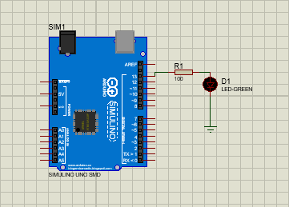

Hình 1. Mach Arduino - Nháy led 1s

## Linh kiện

* Một mạch Arduino Uno
* Một điện trở 100Ω
* Một đèn led

## Code chương trình

|  |
| --- |
| void setup() {  pinMode(13, OUTPUT); // OUTPUT format is port number 13  }  void loop() {  digitalWrite(13, HIGH); // turn the LED on (HIGH is the voltage level)  delay(1000); // wait for a second  digitalWrite(13, LOW); // turn the LED off by making the voltage LOW  delay(1000); // wait for a second  } |

# Bài 2. Bật tắt đèn Led bằng nút bấm

## Mô tả

Bài này thực hiện việc lập trình mô phỏng mạch Arduino điều khiển quá trình bật, tắt đèn thông qua một nút bấm.

## Sơ đồ

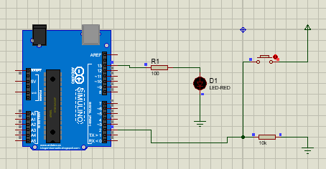

Hình 2. Mạch Arduino - Điều khiển led qua nút bấm.

## Linh kiện

* Một mạch Arduino Uno
* Một nút bấm
* Một đèn led
* Hai điện trở 100Ω và 10k Ω

## Code chương trình

|  |
| --- |
| int x = 0;  void setup()  {  pinMode(2, INPUT); // INPUT format is port 2  pinMode(13,OUTPUT); //OUTPUT format is port 13  }  void loop()  {  x = digitalRead(2); // doc cong 2 gan cho bien x  if( x == HIGH) //Kiem tra nut co dang  {  digitalWrite(13, HIGH); //Bat den.  }  else  {  digitalWrite(13, LOW); //Tat den.  }    delay(10); // Delay a little bit to improve simulation performance  } |

# Bài 3: Làm việc với cảm biến nhiệt độ.

## Mô tả

Bài này lập trình mô phỏng mạch Arduino điều khiển độ sáng của đèn led thông quá cảm biến nhiệt độ TMP.

## Sơ đồ

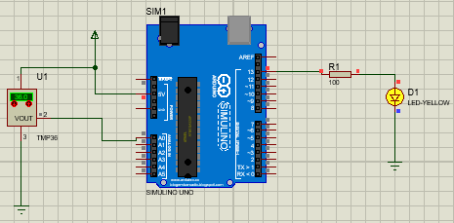

Hình 3.Mạch Arduino - Điều khiển led qua TMP

## Linh kiện

* Một mạch Arduino Uno
* 1 đèn led
* Môt cảm biến nhiệt độ TMP
* 1 điện trở 100Ω

## Code chương trình

|  |
| --- |
| int a = 13; // a lay gia tri cong  void setup(){  pinMode(a,OUTPUT); // format Cong a 🡺 OUTPUT  Serial.begin(9600);  }  void loop()  {  int x = analogRead(A0); //doc A0 gan cho x  int t = map(x, 0,410,-50, 150); // tinh nhiet do tu gia tri x  if(t >= 36) // Sang den khi nhiet do lon hon hoac bang 36  digitalWrite(a,HIGH);  else  digitalWrite(a,LOW);  delay(100);  } |

# Bài 4: Led sáng dần

## Mô tả

Sử dụng các chân ~ PWM, xuất các mức điện áp đầu ra thay đổi từ 0-5V, để làm cho Led sáng dần, rồi tắt dần

## Sơ đồ

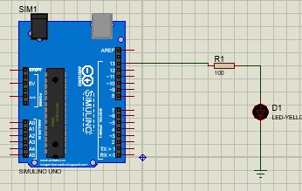

Hình 4. Mạch Arduino - Điều khiển led sáng( tắt) dần

## Linh kiện

* Mạch Arduino
* Đèn led
* Điện trở 100Ω

## Code chương trình

|  |
| --- |
| int brightness = 0;  void setup(){  pinMode(13,OUTPUT);  }  void loop(){  for( brightness = 0; brightness <= 255; brightness +=5){ // sáng dần  analogWrite(13, brightness);  delay(30);  }  for(brightness = 255; brightness >= 0; brightness -= 5){ // tắt dần  analogWrite(13, brightness);  delay(30);  }  } |

# Bài 5: Điều khiển độ sáng thông qua chiết áp

## Mô tả

Bài này thực hiện lập trình, mô phỏng mạch Arduino điều khiển độ sáng của đèn thông qua chiết áp, gắn ở chân A0

## Sơ đồ

## 

Hình 5. Mach Arduino - Điều khiển độ sáng đèn led qua chân A0

## Linh kiện

* Một mạch Arduino
* Một chiết áp
* Một đèn
* Một điện trở 100Ω

## Code chương trình

|  |
| --- |
| int X = 0;  void setup() {  pinMode(A0, INPUT);  pinMode(9, OUTPUT);  }  void loop() {  X = analogRead(A0);  int brightness = map(X,0,1023,0,255);  analogWrite(9, brightness);  } |

# Bài 6: Điều khiển đèn bằng LDR

## Mô tả

Bài này thực hiện lập trình, mô phỏng Arduino điều khiển việc bật tắt đèn thông qua cảm biến ánh sáng TORCH_LDR

## Sơ đồ

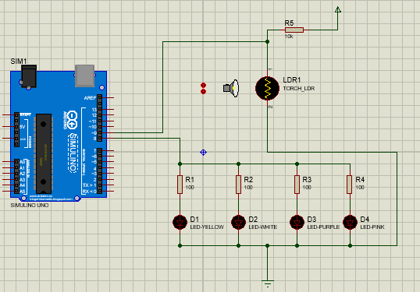

Hình 6. Mạch Arduino - Điều khiểu đèn thông qua LDR

## Linh kiện

* Mạch Arduino Uno
* Bốn đèn led khác nhau
* Bốn điện trở 220Ω và một điện trở 10kΩ
* Một cảm biến ánh sáng Torch_LDR

## Code chương trình

|  |
| --- |
| int LDR = 9;  int led = 8;  void setup()  {  pinMode( LDR, INPUT_PULLUP);  pinMode( led, OUTPUT);  }  void loop()  {  if(digitalRead(ldr) == HIGH)  {  digitalWrite(led, LOW);  }  else  {  digitalWrite(led, HIGH);  }  } |

# Bài 7: LED sáng dần từ đèn 1 tới đèn 10 và ngược lại

## Mô tả

Bài này thực hiện lập trình và mô phỏng mạch Arduino điều khiển độ sáng của các đèn, sáng dần từ 1 đến 10.

## Sơ đồ

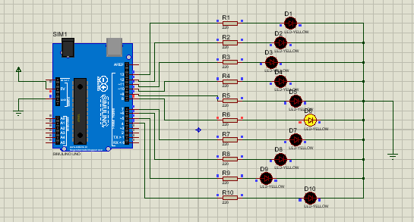

Hình 7. Mạch Arduino - Điều khiểu 10 led sáng dần

## Linh kiện

* Mạch Arduino
* Mười đèn led
* Mười điện trở 220Ω

## Code chương trình

|  |
| --- |
| byte LedPin [] = {4,5,6,7,8,9,10,11,12,13}; //Mảng các cổng kết nối đèn  int direction = 1;  int currentLED = 0;  void setup(){  for (int x = 0; x < 10; x++){  pinMode(LedPin[x],OUTPUT); // lần lượt format đầu ra của đèn  }  }  void loop(){  for(int x = 0; x < 10; x++){  digitalWrite( LedPin[x],LOW); //tắt đèn  }  digitalWrite(LedPin[currentLED],HIGH);  currentLED += direction;  if (currentLED ==9) // chạy xong từ Đ1 đến Đ10 thì đổi chiều  direction = -1;  if (currentLED ==0) // chạy xong từ Đ10 đến Đ1 thì đổi chiều  direction = 1;  delay(500);  } |

# Bài 8: LED sáng dần từ 1 đến 10 và ngược lại, có sử dụng biến trở.

## Mô tả

Tương tự như bài số 7, bài này chỉ thêm vào một biến trở POT-HG nối với chân A0 của mạch Arduino, để điều chỉnh thời gian delay của đèn.

## Sơ đồ

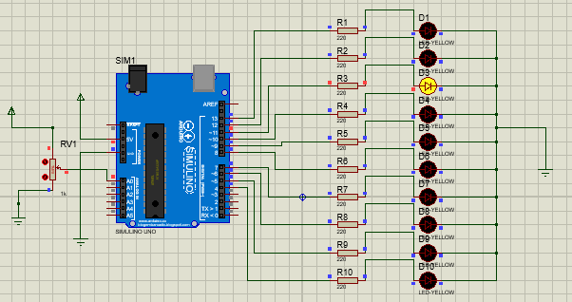

Hình . Mạch Arduino - điều khiển sáng đèn có biến trở

## Linh kiện

* Một mạch Arduino
* Một biến trở POT-HG
* Mười điện trở 220Ω
* Mười đèn LED

## Code chương trình

|  |
| --- |
| int ledPin[] = {4,5,6,7,8,9,10,11,12,13};  int direction = 1;  int currentLED = 0;  int potPin = 0;  unsigned long changeTime;  void setup()  {  for (int x =0; x<10;x++){  pinMode(ledPin[x], OUTPUT);  }  }  void loop(){  int delayvalu = analogRead(potPin);  for( int x = 0; x<10;x++){  digitalWrite(ledPin[x],LOW);  }  digitalWrite(ledPin[currentLED],HIGH);  currentLED += direction;  if(currentLED==9)  {  direction = -1;  }  if (currentLED == 0)  {  direction = 0;  }  delay(delayvalu);  } |

# Bài 9: Cảm biến âm thanh

## Mô tả

Bài này thực hiện lập trình, mô phỏng mạch Arduino sử dụng cảm biến âm thành để điều khiển bật tắt đèn led.

## Sơ đồ

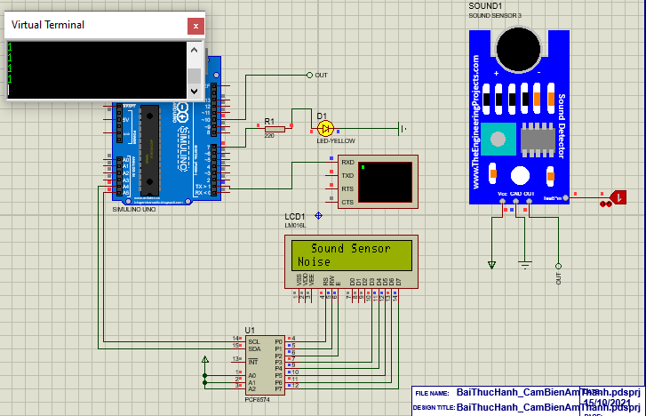

## Linh kiện

* Một mạch Arduino
* Một cảm biến âm thanh Sound Sensor 3
* Một mạch mở rộng I2C PCF8574
* Điện trở 220Ω và đèn led
* Thiết bị hiển thị LM016L
* Virtural Terminal

## Code chương trình

|  |
| --- |
| #include <Wire.h>  #include <LiquidCrystal_I2C.h>  LiquidCrystal_I2C lcd(0x27, 16, 2);  #define sensor 10  #define led 7  void setup()  {  Serial.begin(9600);  pinMode(sensor, INPUT);  pinMode(led, OUTPUT);  lcd.init();  lcd.backlight();  lcd.setCursor(0, 0);  lcd.print(" Sound Sensor");  }  void loop()  {  Serial.println(digitalRead(sensor));  digitalWrite(led, digitalRead(sensor));  lcd.setCursor(0, 1);  if (digitalRead(sensor) == 1)  {  lcd.print("Noise");  }  else  {  lcd.print("Quiet");  }  } |